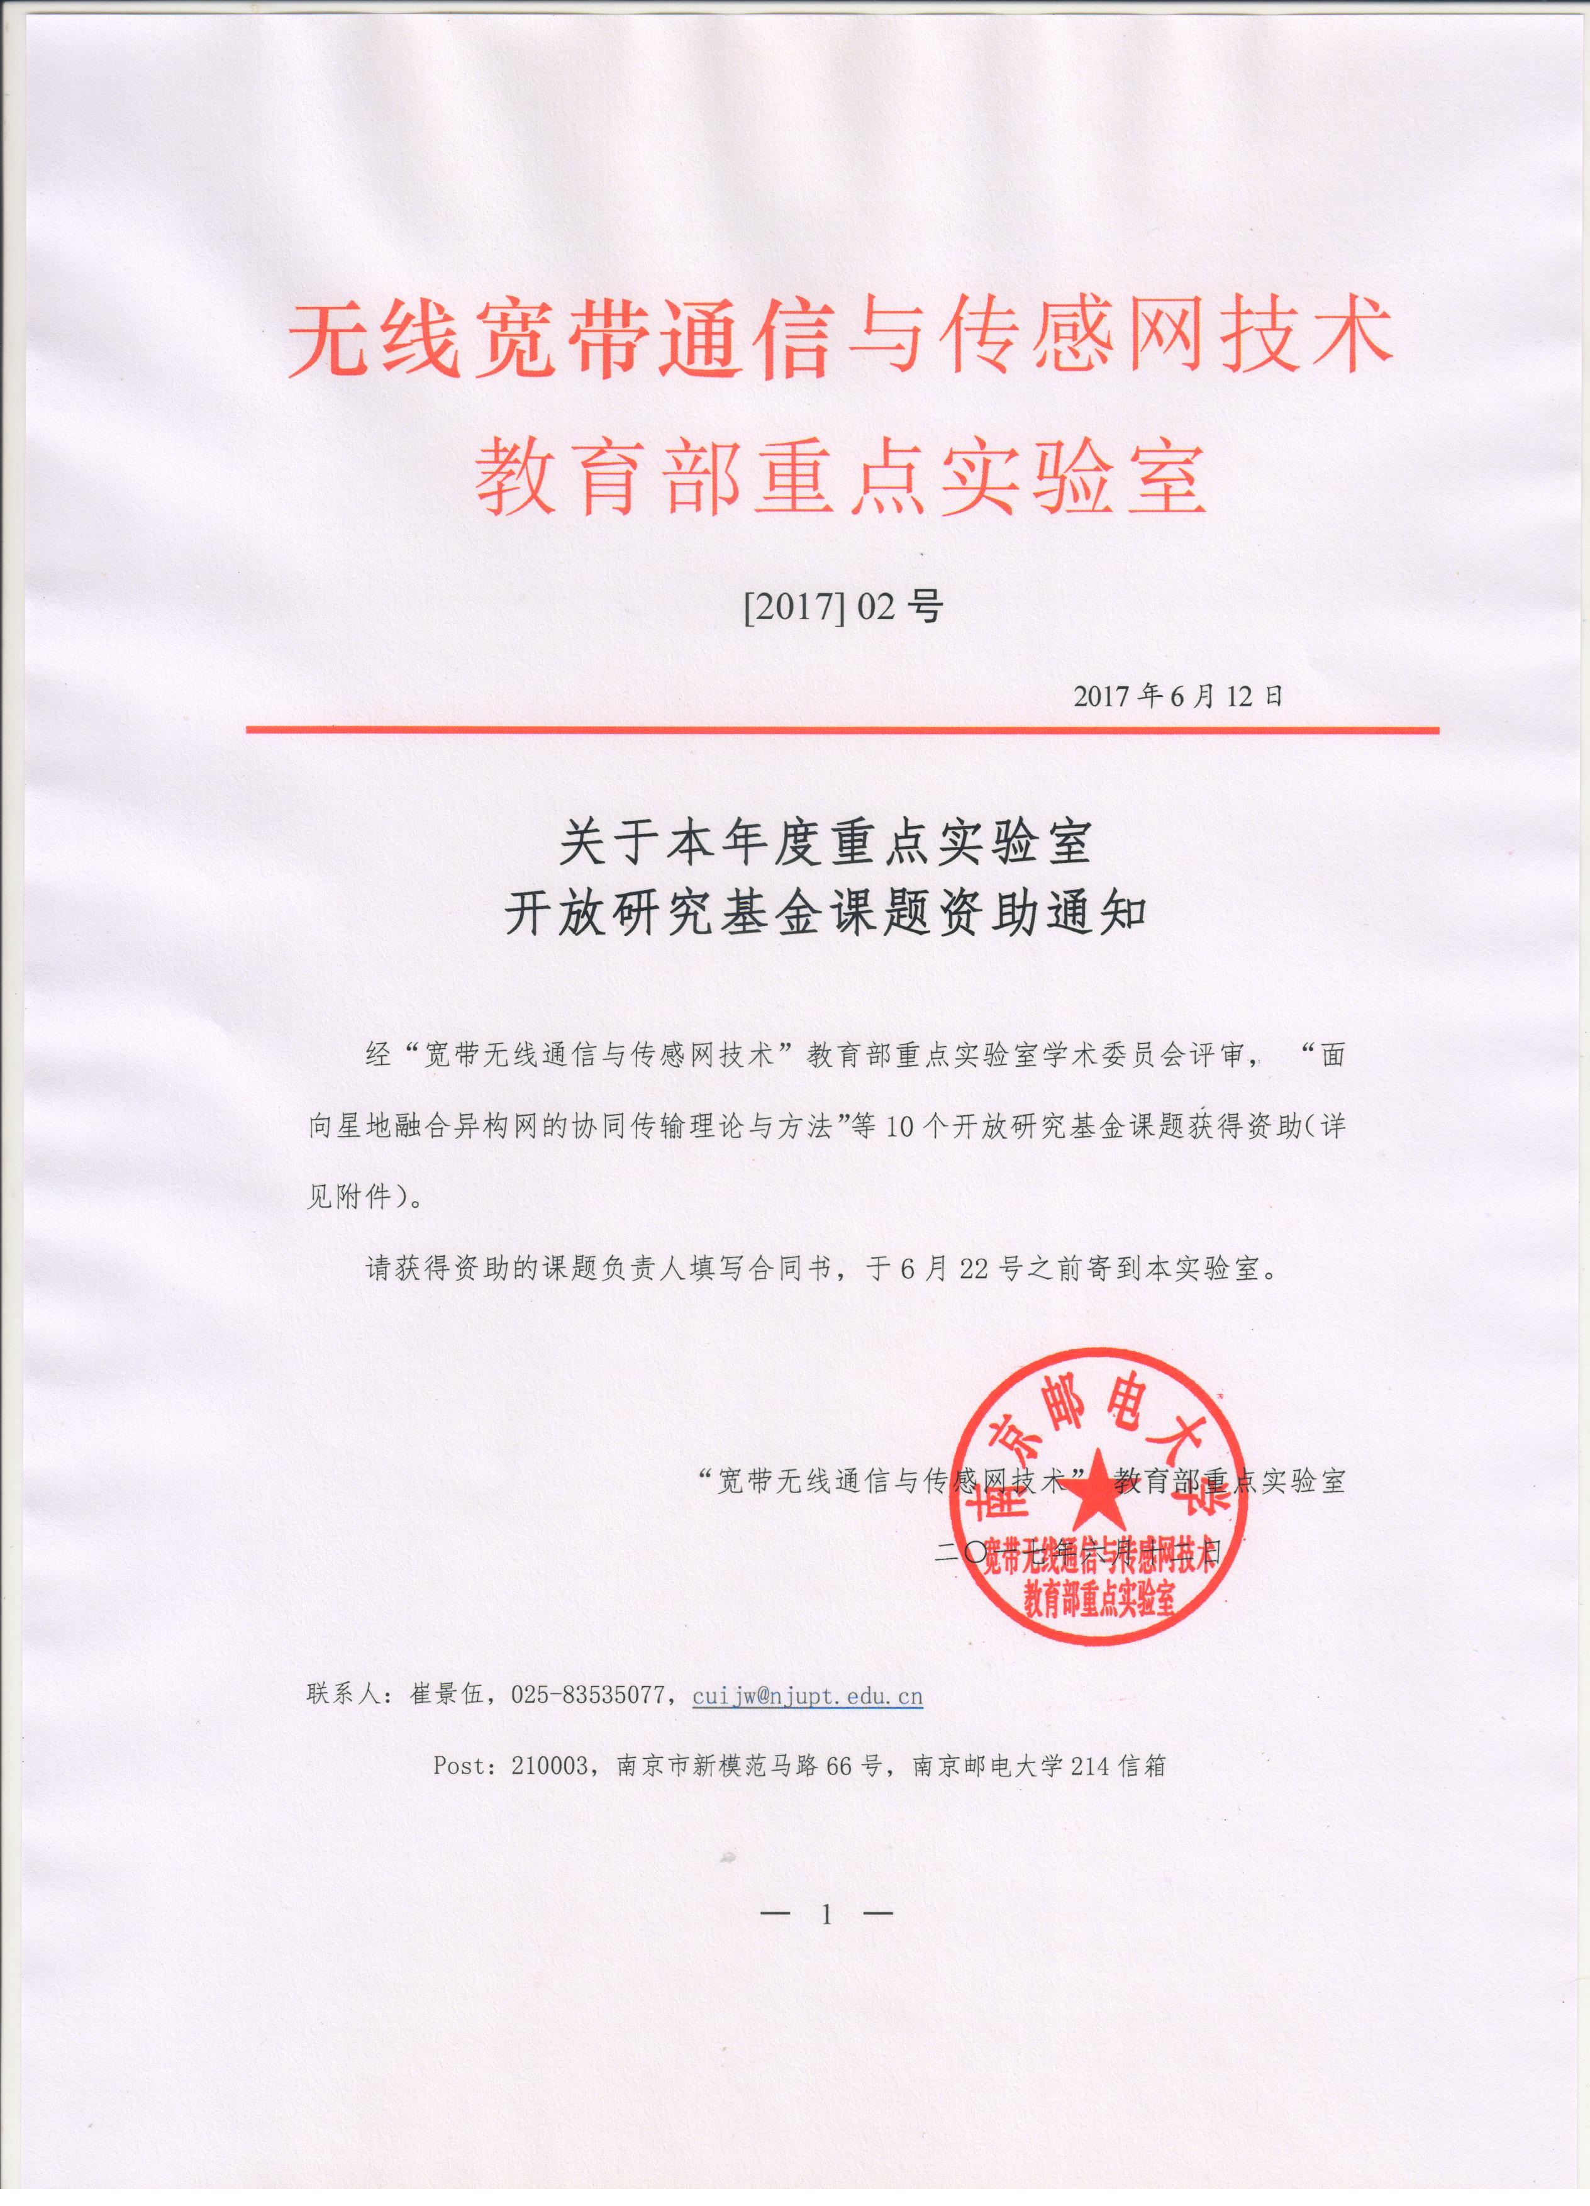
附件： 2017年“无线宽带通信与传感网技术”教育部重点实验室
开放基金课题获得资助名单

序号 | 项目名称 | 承担单位 | 负责人
1 | 面向星地融合异构网的协同传输理论与方法 | 南京邮电大学 | 林 敏
2 | 虚拟异构蜂窝网络高能效无线资源优化方法研究 | 南京邮电大学 | 王小明
3 | 基于Hadoop的物联网大数据分析及可视化研究 | 武汉理工大学 | 李春林
4 | 基于行为识别的智能手机能效提高策略研究 | 南京邮电大学 | 陈建新
5 | 基于SDN的异构网络联合无线资源管理研究 | 南京邮电大学 | 潘 甦
6 | 面向室内覆盖的可见光通信保密容量分析 | 南京邮电大学 | 王金元
7 | 能量受限的协作物理层安全关键技术研究 | 南京邮电大学 | 郭海燕
8 | 无线传感器网络中汇聚节点协作性研究 | 扬州大学 | 王 进
9 | 基于NOON型光子纠缠态的高分辨量子传感研究 | 武汉工程大学 | 金锐博
10 | 携带轨道角动量光量子态的冷原子涡旋存储 | 南京邮电大学 | 赵 阳

